Índice

1. Arquitectura tela de araña 2

2. Arquitectura de Inmon 2

3. Arquitectura de Kimball 3

4. Metadatos 3

# Arquitectura tela de araña

Partimos de que los informáticos en las empresas desarrollaban informes.

Inmon plantea la proliferación de informes genera la llamada “*tela de araña operacional”*. A lo largo del tiempo se van necesitando informes de distintos tipos. Entonces, se crean procesos específicos para cada informe. Sin embargo, esta arquitectura es bastante caótica.

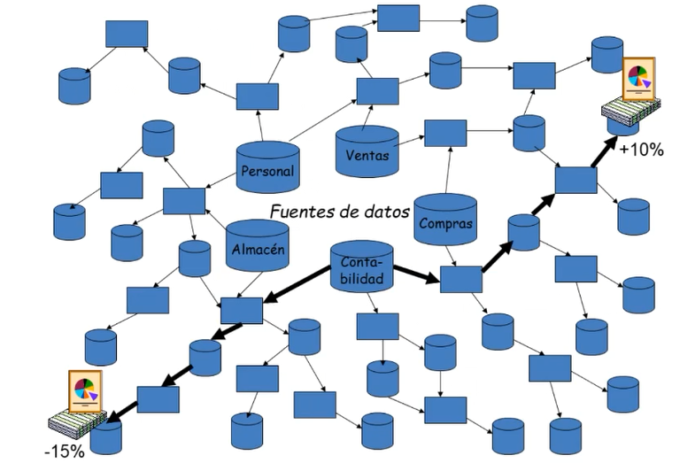

Estas redes suelen estar muy mal documentadas. Al final, es más rápido rehacer el trabajo.

Lo peor que pasa o que puede pasar es que si consultando por un camino te da un resultado y por otro camino te da lo contrario, tenemos un problema gordo.

La solución que hemos visto es **crear almacenes de datos (sistema multidimensional)** para generar informes.

Sin embargo, si tenemos muchos sistemas multidimensionales, estamos en la misma situación.

La solución es la **arquitectura de integración de sistemas.**

# Arquitectura de Inmon

La primera fue la arquitectura de Inmon: propuso la fabrica de información corporativa. De las aplicaciones operacionales sacamos los datos mediante el ETL. Con esos datos, en vez de tratarlos en cada sistema multidimensional lo metemos en una base de datos enorme con clave de tiempo.

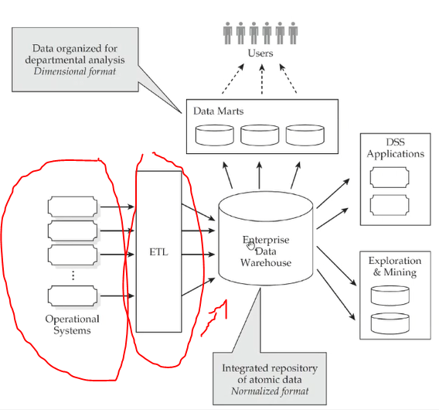

# Arquitectura de Kimball

Kimball hace un diseño multidimensional. La base de datos donde se almacenan los datos es un diseño multidimensional.

Inmon está compuesta por una sola estructura y Kimball construye, en esa estructura, varias estructuras.

La diferencia fundamental es el enfoque de la base de datos central. En la arquitectura de Inmon la BD es normal y en la de Kimball es multimensional.